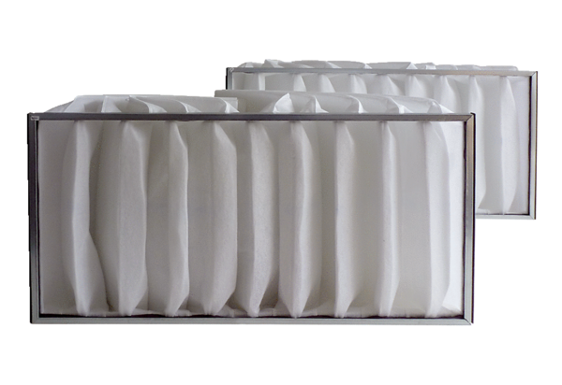Luftfilter, Ersatz KF 50Verpackungseinheit: 2 StückSortiment: D
Artikelnummer: 0093.0686Hersteller: MAICO

